**KATA PENGANTAR**

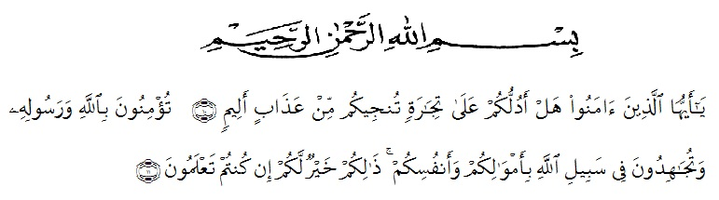

Artinya:“Hai orang-orang yang beriman, sukakah kamu Aku tunjukkan suatu perniagaan yang dapat menyelamatkan kamu dari azab yang pedih? (yaitu) kamu beriman kepada Allah dan Rasul-Nya dan berjihad di jalan-Nya dengan harta dan jiwamu, itulah yang lebih baik bagimu jika kamu mengetahuinya.”

(*QS. ash-Shaff: 10-12*).

Puji dan syukur penulis haturkan kehadirat Tuhan Yang Maha Esa, karena berkat rahmat dan karunia-Nya sehingga penulis mampu menyelesaikan penelitian dan penyusunan skripsi dengan judul: Perbedaan Kecepatan dan Ketepatan Menjawab Soal Dengan Menggunakan *Aplikasi Whatsapp* Dengan *Google Form* Pada Pelajaran Ekonomi Di Kelas X SMK Multi Karya Medan

Penyusunan skripsi penelitian ini adalah untuk memenuhi tugas akhir semester dan merupakan salah satu persyaratan mendapatkan gelar Sarjana Pendidikan (S.Pd) pada Program Studi Pendidikan Ekonomi di Universitas Muslim Nusantara Al-Washliyah Medan.

Penyelesaian skripsi ini dapat terlaksana dengan baik berkat dukungan dari banyak pihak. Untuk itu pada kesempatan ini peneliti mengucapkan terima kasih kepada:

1. Bapak Rektor Dr. KRT.H. Hardi Mulyono K. Surbakti beserta Pembantu Rektor Universitas Muslim Nusantara Al-Washliyah Medan.
2. Bapak Dekan FKIP Dr. Samsul Bahri, M.Si., beserta Pembantu Dekan dan Staff Pegawai Universitas Muslim Nusantara Al-Washliyah Medan.
3. Bapak Drs. Rijal, M.Pd sebagai Ketua Program Studi Pendidikan Ekonomi FKIP UMN Al-Washliyah.
4. Ibu Dra. Nurjannah, M.Si selaku Dosen Pembimbing yang telah banyak membantu, membimbing, dan memberikan ide-ide serta saran sehingga selesainya penulisan skripsi ini.
5. Bapak Drs. Herdi, M.Pd, M.Si selaku Dosen Penguji I yang telah memberi saran dan kritik pada penulis.
6. Ibu Cita Ayni Putri Silalahi, SE., M.Si selaku Dosen Penguji II yang telah memberikan saran dan kritik pada penulis.
7. Seluruh dosen Pendidikan Ekonomi yang sudah sabar mengajarkan berbagai ilmu yang sangat diperlukan oleh penulis dari semester awal hingga ahkir
8. Teristimewa penulis kepada kedua Orang Tua saya tersayang, yang sangat saya sayangi dan saya cintai dan saya banggakan Bapak Sariman dan mamak tercinta Nurhaidah terima kasih untuk segala perhatian, kasih sayang, pengorbanan, doa, didikan, nasehat, motivasi yang diberikan kepada penulis dalam mendukung penyelesaian skripsi ini.
9. Untuk Abang saya Hardiono dan Abang saya Hardianto mengucapakan terima kasih yang telah banyak membantu dan mendukung dalam penyelesaian skripsi ini.
10. Terima kasih kepada Kakak Ipar Saya Juliana dan Kakak Ipar Saya Samarni. Dan Terima Kasih kepada Sepupu saya Siti Sarifah, Dwi Ayu Ningsi, Eny Kurniati Fasya, yang telah memberikan dukungannya kepada saya sehingga saya dapat menyelesaikan studi kuliah saya
11. Terkhusus saya ucapkan terima kasih kepada Fajri yang tidak henti-hentinya memberikan bantuan dan semangat untuk penulis dalam penyelesaian skripsi ini.
12. Saya Ucapkan terima kasih kepada sahabat saya Qori Aditya, Erika Fahra Diba, Rizki Ramadhani, Desi Syafitri Dan Zainuddin. Syukron atas kebersamaan selama 4 tahun yang begitu : “berwarna:“, serta selalu memberikan kecerian, senyuman, doa dan kekuatan dalam bingkai persahabatan. Suka dan duka juga telah kita lalui bersama, kamu adalah sahabat luar biasa yang selalu bisa membangkitkan semangat untuk optimis menata masa depan. Semoga kelak kita dipertemukan kembali dalam keadaan sukses.

Mengingat keterbatasan kemampuan yang penulis miliki, maka penulis menyadari bahwa penyusunan skripsi ini masih jauh dari kesempurnaan, walaupun demikian penulis berharap semoga skripsi ini dapat memberikan manfaat bagi pihak-pihak yang membutuhkan nya. Akhir kata, penulis mengucapkan sekian dan terima kasih.

Medan, 07 Juli 2022

Penulis,

**DINA ARISKA**

**NPM.181324036**